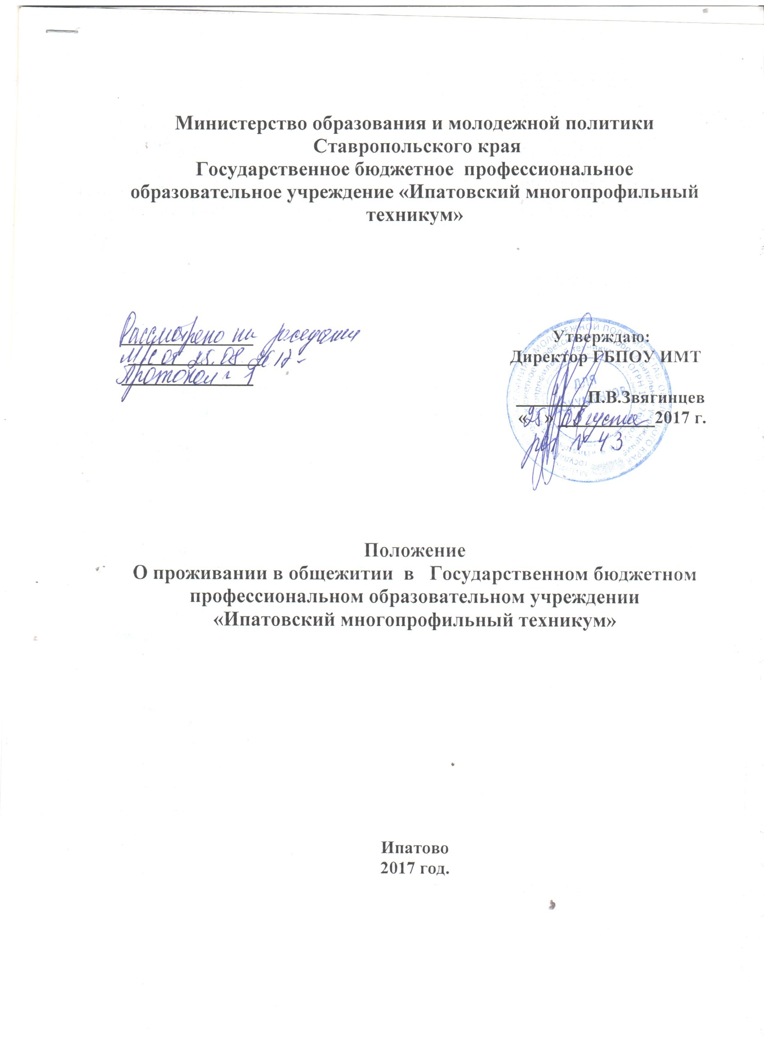

ПОЛОЖЕНИЕ ОБ ОБЩЕЖИТИИ ГБПОУ ИМТ.
Правила внутреннего распорядка студенческого общежития Ипатовского многопрофильного техникума являются локально нормативным актом, выполнение которого обязательно для всех проживающих в студенческом общежитии.
- Общежитие предназначается для проживания граждан РФ, граждан из соседних со Ставропольским краем республик Северо-Кавказского федерального органа, граждан Содружества Независимых Государств и иностранных граждан в период их обучения в техникуме.
Согласно Федеральному Закону № 115 от 25 июля 2002 года «О правовом положении иностранных граждан в Российской Федерации» и Статье 4. «Основы правового положения иностранных граждан в Российской Федерации Иностранные граждане пользуются в Российской Федерации правами и несут обязанности наравне с гражданами Российской Федерации, за исключением случаев, предусмотренных федеральным законом».
- В общежитии должны быть обеспечены необходимые условия для проживания, самостоятельных занятий и отдыха, а также проведения культурно-воспитательной и спортивно-массовой работы.
- Общежитие техникума содержится за счет бюджетных средств, выделяемых учебному заведению, платы за пользование общежитием и других внебюджетных средств, поступающих от хозяйственной и предпринимательской деятельности учебного заведения.
- При полном обеспечении всех нуждающихся учащихся местами в общежитии по установленным санитарным нормам излишняя площадь может по решению администрации и профкома временно переоборудоваться под общежития для преподавателей и сотрудников или сдаваться в аренду сторонним организациям.
- В общежитии в соответствии со строительными нормами и правилами организуются комнаты для самостоятельных занятий, комнаты отдыха, бытовые помещения (кухни, душевые, умывальные комнаты, туалеты и др.).
- Состав и площади помещений санитарно-бытового назначения выделяются и оснащаются в соответствии с санитарными правилами устройства, оборудования и содержания общежития.
- Помещения для предприятий общественного питания, здравпунктов, размещенных в общежитии для обслуживания проживающих, предоставляются бесплатно. Предприятиям бытового обслуживания и негосударственным организациям эти помещения предоставляются в соответствии с действующим законодательством на условиях аренды.
- Решения о выделении помещений для указанных целей принимаются администрацией учебного заведения.
- Общее руководство работой в общежитии по укреплению и развитию материальной базы, организацией бытового обслуживания проживающих в общежитии возлагается на директора учебного заведения или на должностное лицо.
- Проживающие в общежитии сотрудники, другие организации заключают договор о взаимной ответственности сторон, в том числе предусматривающей освобождение жилья по требованию администрации в случае необходимости (заселение учащихся и др.).
- Внутренний распорядок в общежитии устанавливается правилами, утвержденными администрацией учебного заведения.

ПРАВА И ОБЯЗАННОСТИ ПРОЖИВАЮЩИХ В ОБЩЕЖИТИИ:
Проживающие в общежитии имеют право:
- Проживать в закрепленной жилой комнате весь срок обучения в учебном заведении при условии соблюдения внутреннего распорядка;
- Пользоваться помещениями учебного и культурно-бытового назначения, оборудованием, инвентарем общежития; коммунально-бытовыми услугами;
- Требовать своевременной замены пришедших в негодность постельных принадлежностей, мебели и другого инвентаря, а также устранения недостатков в культурно-бытовом обслуживании
- Переселяться с согласия администрации в другое жилое помещение общежития;
- Избирать совет общежития (ученический совет) и быть избранным в его состав;
- Участвовать через совет общежития в решении вопросов совершенствования жилищно-бытового обеспечения проживающих, организации воспитательной работы и досуга;
Проживающие в общежитии обязаны:
- Строго соблюдать правила внутреннего распорядка общежития, техники безопасности, противопожарной безопасности;
- Возмещать причиненный материальный ущерб в соответствии с действующим законодательством;
- Экономно расходовать электроэнергию и воду, соблюдать чистоту в жилых помещениях и местах общего пользования, ежедневно производить уборку в своих жилых комнатах, на этажах;
- Соблюдать тишину в часы, отведенные распорядком для выполнения домашних заданий и сна учащихся;
- Своевременно вносить плату в установленных размерах за проживание, пользование постельными принадлежностями, за все виды дополнительных услуг;
- При выбытии из общежития сдавать все числящиеся за ними постельные принадлежности, инвентарь и оборудование общежития;
- Возвращаться в общежитие не позднее времени, установленного распорядком дня.
- Проживающие в общежитии учащиеся привлекаются советом общежития во внеурочное время к работам по самообслуживанию, благоустройству и озеленению территории общежития, сооружению спортивных площадок, к проведению ремонта занимаемых ими жилых комнат, систематических генеральных уборок помещений в общежитии и закрепленной территории и другим видам работ с соблюдением правил охраны труда.
Проживающим в общежитии запрещается:
- Переносить инвентарь из одной комнаты в другую и выносить вещи из общежития без разрешения коменданта;
- Играть в азартные игры, курить, распивать спиртные напитки и появляться в общежитии в нетрезвом состоянии, оскорбляющем достоинство граждан, а также хранить, употреблять и продавать наркотические и психотропные вещества;
- Устанавливать без разрешения администрации общежития дополнительные электронагревательные приборы;
- Приглашать в общежитие посторонних лиц без разрешения директора или зам. директора по УВР;
- Унижать и оскорблять проживающих из числа иностранных граждан, граждан Сотрудничества Независимых Государств, а также граждан РФ.
За нарушение правил проживания в общежитии к проживающим, по предъявлению администрации общежития или решению совета общежития, могут быть применены меры общественного, административного воздействия в соответствии с действующим законодательством.
ОБЯЗАННОСТИ АДМИНИСТРАЦИИ УЧЕБНОГО ЗАВЕДЕНИЯ
И КОМЕНДАНТА ОБЩЕЖИТИЯ.
- Администрация учебного заведения несет персональную ответственность за правильную эксплуатацию и санитарное состояние общежития, поддержание в нем установленного порядка, организацию быта и воспитательной работы в учащимися, проживающими в общежитии.
Администрация учебного заведения обязана:
- Открывать, оборудовать и содержать общежитие в соответствии с установленными санитарными правилами;
- Укомплектовывать общежитие обслуживающим персоналом;
- Укомплектовывать общежитие мебелью, постельными принадлежностями и другим инвентарем по установленным типовым нормам;
- Обеспечить финансирование расходов на содержание общежития и проведение культурно-массовой и физкультурно-спортивной работы в нем;
- Своевременно проводить ремонт зданий, помещений, оборудования и инвентаря;
- Предоставлять проживающим в общежитии коммунально-бытовые услуги по установленным нормам;
- Осуществлять мероприятия по улучшению жилищных и культурно-бытовых условий в общежитии, своевременно принимать меры по устранению выявленных недостатков.
- Администрация техникума назначает коменданта общежития.
- Для проведения воспитательной и культурно-массовой работы с учащимися, проживающими в общежитии, администрация учебного заведения, в ведении которого находится общежитие, назначает воспитателя и определяет режим его работы в зависимости от режима работы учебного заведения.

ЗАСЕЛЕНИЕ ОБЩЕЖИТИЯ, ВЫСЕЛЕНИЕ ИЗ ОБЩЕЖИТИЯ, ОПЛАТА УСЛУГ.
- Размещение учащихся производится с соблюдением установленных санитарных норм в соответствии с положением об общежитии учебного заведения, разработанным на основании Типового Положения.
- Распределение мест в общежитии, вселение в общежитие производится по решению администрации учебного заведения и объявляется приказом директора.
- Организация регистрационного режима в общежитии осуществляется назначенным администрацией учебного заведения для этой цели лицом.
- При отчислении из учебного заведения (в том числе по его окончании) проживающие освобождают общежитие в срок, устанавливаемый администрацией техникума.
- Плата за пользование общежитием взимается с учащихся за проживания.
- Пользование в жилых комнатах личными энергоемкими электропотребляющими приборами и аппаратурой допускается с разрешения администрации общежития с внесением в установленном учебным заведением порядке дополнительной платы за потребляемую электроэнергию. Плата вносится проживающими тех комнат, в которых используются указанные приборы, аппаратура.

ОБЩЕСТВЕННЫЕ ОРГАНЫ САМОУПРАВЛЕНИЯ ОБЩЕЖИТИЕМ.
- В каждой комнате общежития из числа учащихся, проживающих в ней, избирается староста, который обеспечивает соблюдение в комнате правил внутреннего распорядка общежития.
- В общежитии учащимися избирается орган самоуправления – совет общежития, представляющий их интересы. Совет общежития имеет право заключать соглашения между коллективом проживающих и администрацией учебного заведения.
Совет общежития организует работу по самообслуживанию общежития, привлекает проживающих к выполнению общественно-полезных работ в общежитии и на территории, помогает администрации в организации контроля за сохранностью материальных ценностей, закрепленных за проживающими, организует проведение культурно-массовой работы.
- С Советом общежития должны в обязательном порядке согласовываться следующие вопросы:
  - Переселение проживающих из одного помещения общежития в другое по инициативе администрации;
  - Поощрение проживающих и меры дисциплинарного воздействия на них.
- Администрация учебного заведения принимает меры к поощрению актива органов ученического самоуправления за успешную работу, в том числе из внебюджетных средств.
В ОБЩЕЖИТИИ ДОЛЖНЫ БЫТЬ СЛЕДУЮЩИЕ ДОКУМЕНТЫ:

- План-дневник, где ведется планирование работы и учет проведенных мероприятий;
- Журнал анкетных данных учащихся и индивидуальной работы с ними;
- Протоколы заседаний совета общежития;
- Книга учета дежурства по общежитию, по комнате с отметками о нарушении дисциплины;
- Папка для хранения заявлений учащихся и увольнительных;
- Журнал вечерней проверки;
- Журнал учета материальных ценностей.

